1. Centro de Convenciones Metropolitano de Quito (CCMQ)
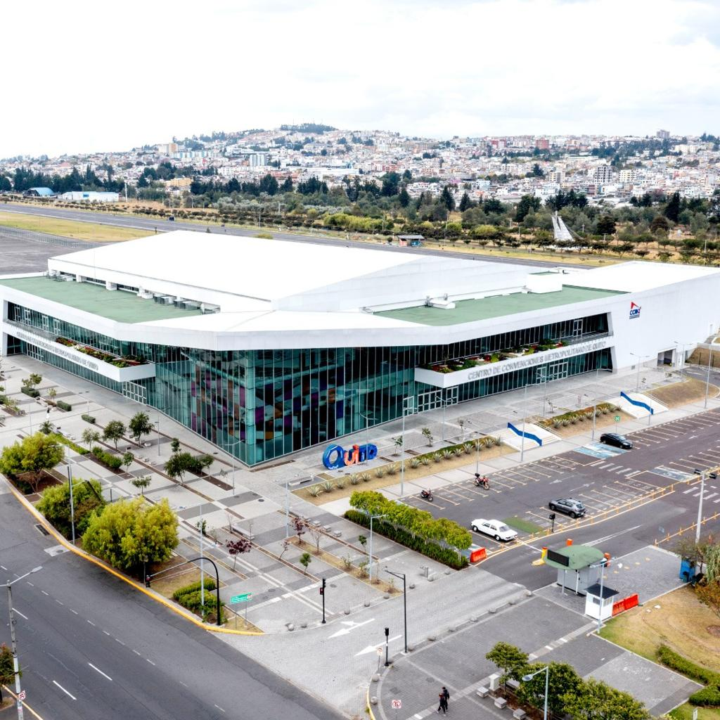
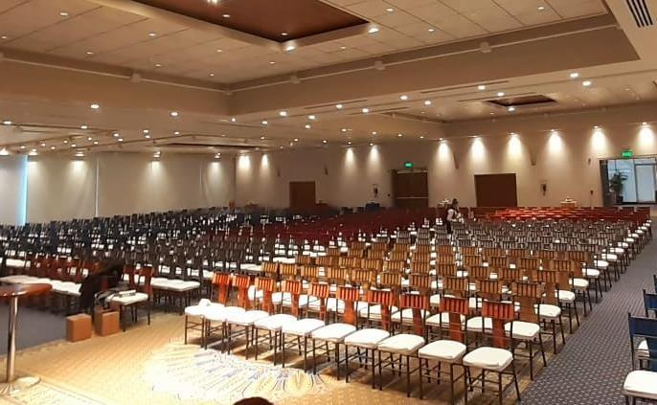
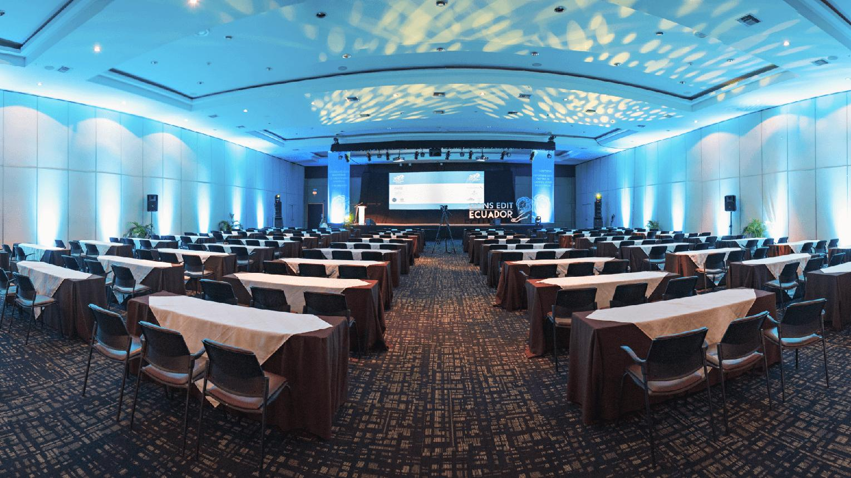
6
Ecuadors största och mest moderna konferensanläggning.
- Stad: Quito
- Kapacitet: upp till 10 000+ personer
- Över 50 000 m² totalyta
- Centralt läge i huvudstaden
- Väldigt stark inom internationella konferenser, mässor och statliga event

2. Centro de Convenciones de Guayaquil
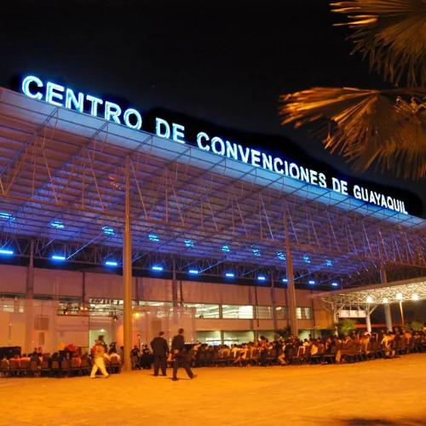

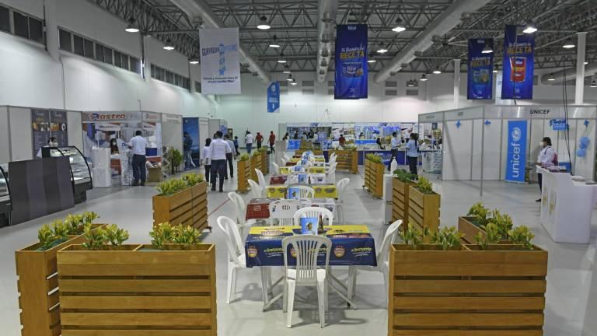
6
En av de viktigaste konferensanläggningarna i kustregionen.
- Stad: Guayaquil
- Kapacitet: upp till 8 000+ personer
- Moderna konferens- och eventytor
- Strategiskt läge nära affärsdistrikt
- Väldigt stark inom internationella konferenser, B2B-events och corporate meetings

3. Quorum Convention Center (Paseo San Francisco)
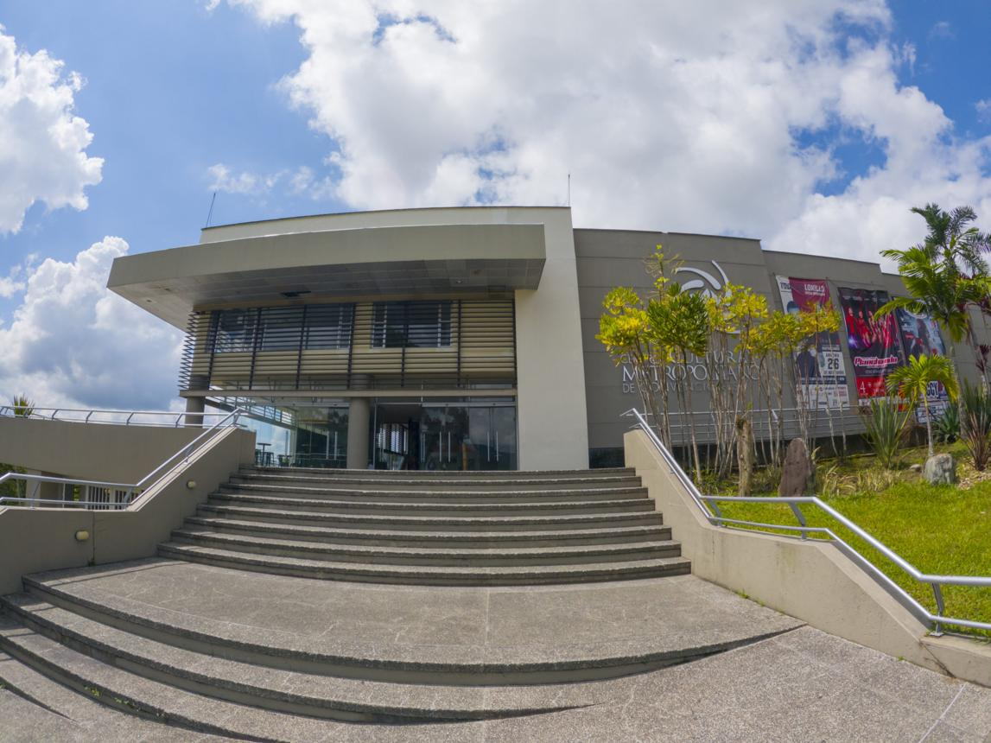
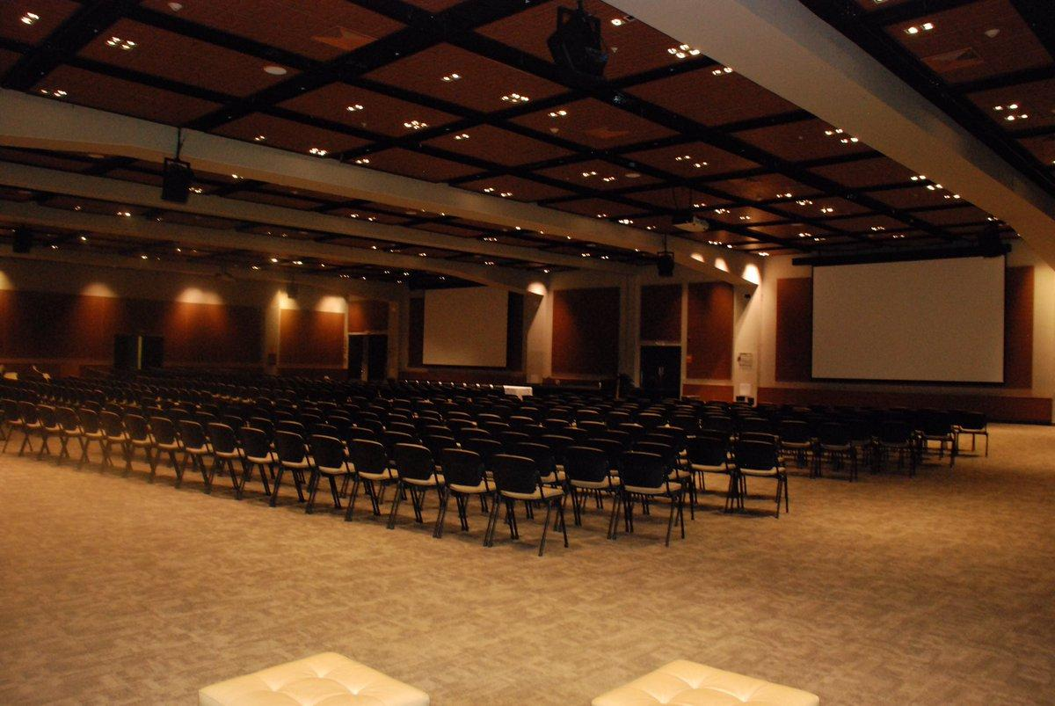
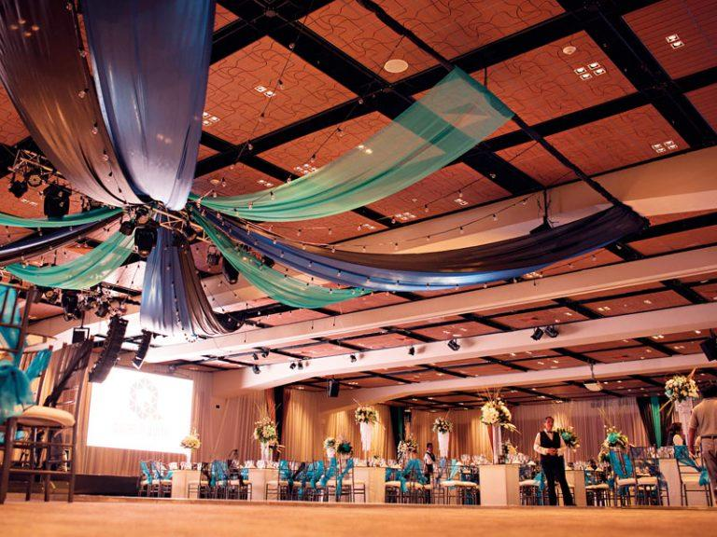
7
En av Ecuadors mest moderna och exklusiva konferensanläggningar.
- Stad: Quito (Cumbayá)
- Kapacitet: upp till 2 500+ personer
- Premium design och moderna faciliteter
- Del av affärs- och shoppingområde
- Väldigt stark inom corporate events, konferenser och internationella möten

4. Hilton Colón Quito Convention Center
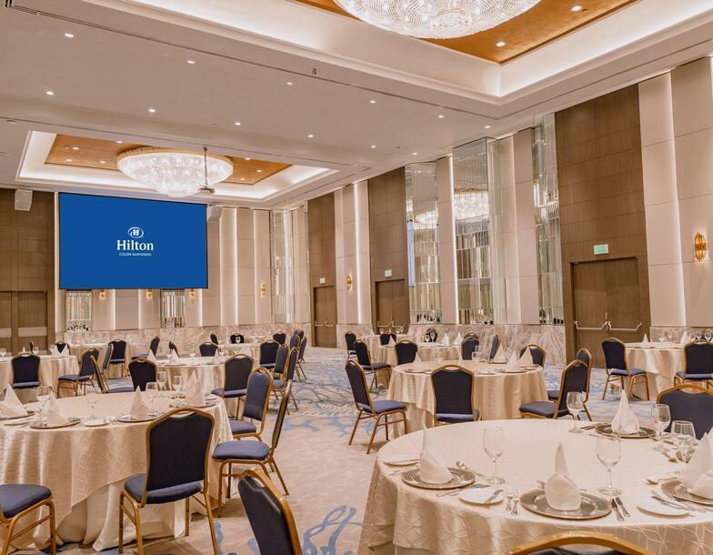
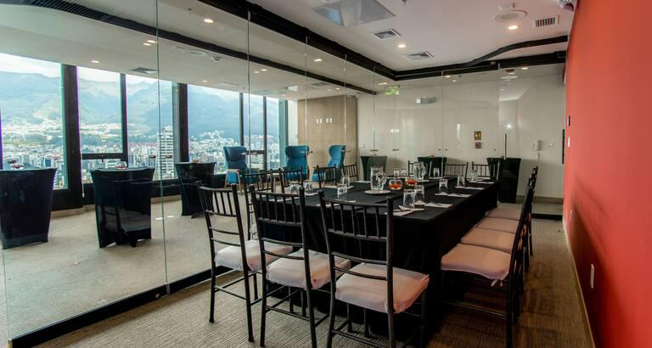
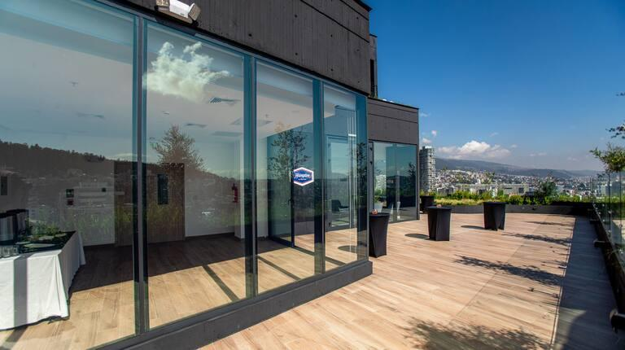
6
En av de mest etablerade konferensanläggningarna i Quito.
- Stad: Quito
- Kapacitet: upp till 2 000+ personer
- Klassisk hotell- och konferensmiljö
- Centralt läge i city
- Väldigt stark inom konferenser, corporate events och affärsmöten

5. Centro de Convenciones de Cuenca
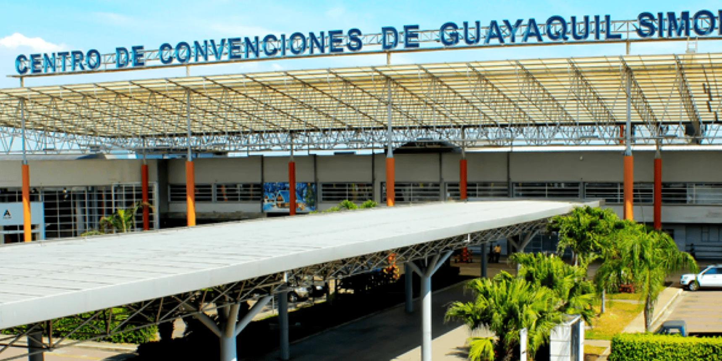

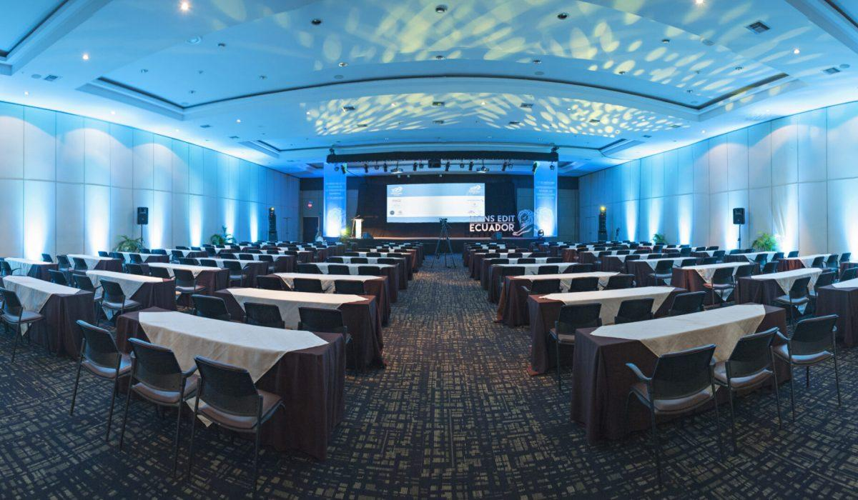
6
En viktig konferensdestination i södra Ecuador.
- Stad: Cuenca
- Kapacitet: upp till 1 500+ personer
- Modern anläggning i historisk stad
- Växande regional hub
- Väldigt stark inom nationella konferenser, kulturella event och corporate meetings

